Piazza Scala gli errori da evitare per il riassetto
di Giancarlo Consonni 17 Marzo 2015 Eddyburg.it
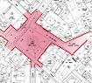
Non dimentichiamo che la bellezza, sebbene non sia sufficiente a rendere la città adeguata ai bisogni dei suoi abitanti, è certamente un requisito necessario. Soprattutto i suoi spazi pubblici. Ecco una proposta per una piazza di Milano. La Repubblica, Milano, 16 marzo 2015
Molte piazze italiane di grande bellezza sono state ottenute «per forza di levare». Piazza della Scala è un caso esemplare. Figlia del progetto mengoniano della Galleria, di cui è la splendida conclusione a nord, è stata ricavata da demolizioni che hanno messo a diretto contatto Palazzo Marino (Galeazzo Alessi, 1553-58) e il Teatro della Scala (Giuseppe Piermarini, 1776-78). Alla sua configurazione ha dato un contributo importante Luca Beltrami a cui si deve, in successione, il restauro di Palazzo Marino, l’edificio della Banca Commerciale a nord e, infine, sul fronte meridionale, Palazzo Beltrami, oggi sede della Ragioneria comunale. Misura e dialogo civile tra gli edifici fanno l’ospitalità e la qualità architettonica del luogo. Un risultato a cui concorrono le aperture prospettiche di via Manzoni e via Verdi e la convocazione, a est, dello splendido fianco di San Fedele (Pellegrino Tibaldi, 1569-79). Ma non meno prezioso per l’equilibrio dell’insieme è il monumento a Leonardo da Vinci (Pietro Magni, 1872, originariamente destinato a piazza S. Fedele) che, con la sua presenza discreta, decentrata dal baricentro geometrico, e gli otto tigli che lo circondano, favorisce l’interazione fra gli organismi.
Il recente insediamento delle Gallerie d’Italia e del Cantiere del ‘900 nella vecchia sede riadattata della Banca Commerciale e nei connessi palazzi sette-ottocenteschi Anguissola e Brentani ha dato vita a un polo espositivo subito assurto a stella di prima grandezza nel sistema museale di Milano. Ne beneficia la piazza che vede accresciuta la vitalità culturale e i suoi valori civili.
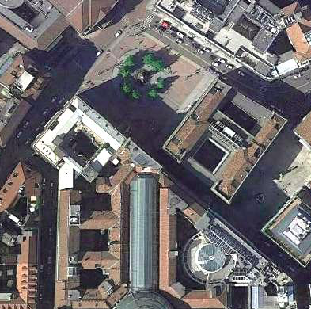
Piazza della Scala è suscettibile di miglioramenti? Certamente (anche se, in una graduatoria degli spazi aperti pubblici a Milano bisognosi di interventi, questo sarebbe in fondo alla lista). Si vuole che il Teatro della Scala e le Gallerie d’Italia siano più integrati all’invaso della Piazza? Si può fare, ma senza mettere in discussione ciò che è già configurato in modo soddisfacente. Mi riferisco alla sistemazione operata da Paolo Portoghesi (1989-2000) che ha saggiamente reinterpretato l’impianto ottocentesco, ponendo fine alla triste vicenda che fino agli anni sessanta aveva ridotto la piazza a un orribile deposito di autoveicoli. Basterebbe eliminare l’assurdo parcheggio residuo a fianco della Scala e ridurre al minimo indispensabile il transito veicolare per via Case rotte e piazza Mattioli, proseguendo sul lato settentrionale, nei materiali e nelle cromie, il lavoro di Portoghesi, che sarebbe insensato disfare.
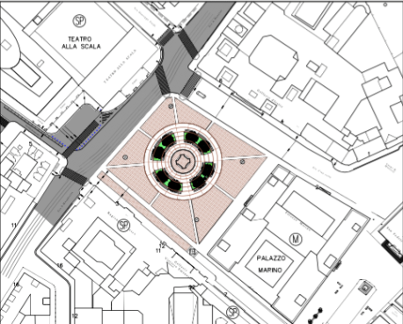
Un’attenzione particolare andrebbe riservata a piazza Mattioli, ridotta in condizioni penose anche grazie a BikeMi, il servizio pubblico di biciclette in condivisione del Comune che qui ha recentemente addossato una delle sue infilate di bici al nobile fianco di S. Fedele, come si trattasse di un retro. In questo spazio, a completamento dell’opera di Beltrami, Piero Portaluppi ha prodotto uno dei suoi lavori migliori dialogando con le preesistenze. Si tratta di rinsaldare quell’interlocuzione e farla lievitare. In altri termini è qui che si dovrebbe concentrare l’attenzione dei partecipanti al concorso d’idee promosso da IntesaSanPaolo e dal Comune di Milano: in questa sfida di fondare un luogo che della piazza ha ora solo il nome, facendone la prosecuzione della piazza maggiore. Raffaele Mattioli se lo merita.

